**PROGRAMACION MULTIPLATAFORMA NATIVA**

**EVALUACIÓN I-A**

**ALUMNO: EDUARDO DÍAZ GALLARDO**

**Enlace GitHub: https://github.com/eduarkdom/eva1-nativa**

**EVIDENCIA FUNCIONAMIENTO API EN POSTMAN**

Servidor Express con conexión a MongoDB corriendo

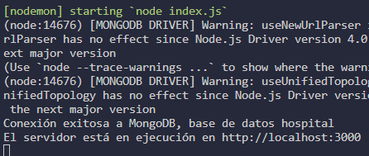

Método POST sin cuerpo  
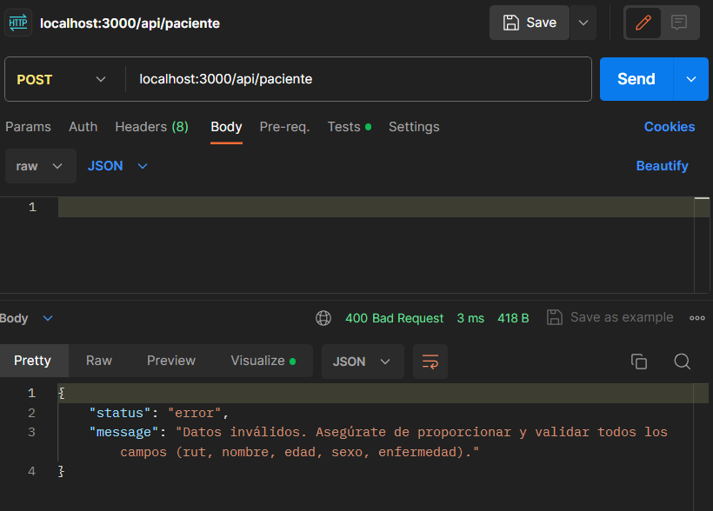

Método POST con cuerpo y campos requeridos para crear paciente  
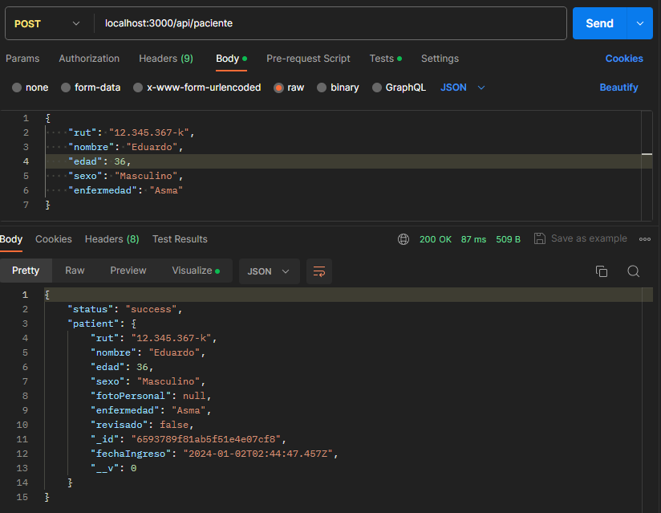

Método POST con cuerpo y algún campo no requerido

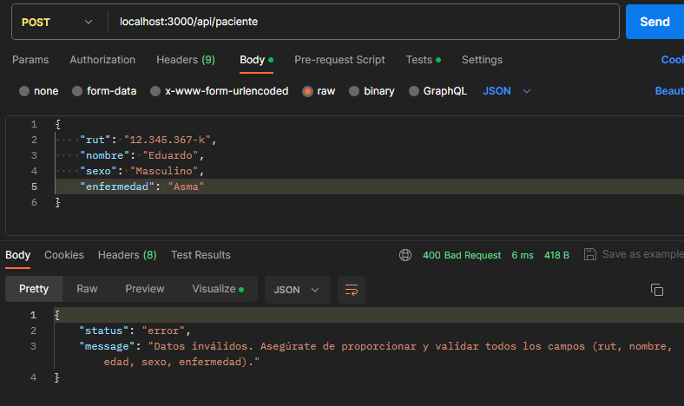

Método GET listar todos los pacientes  
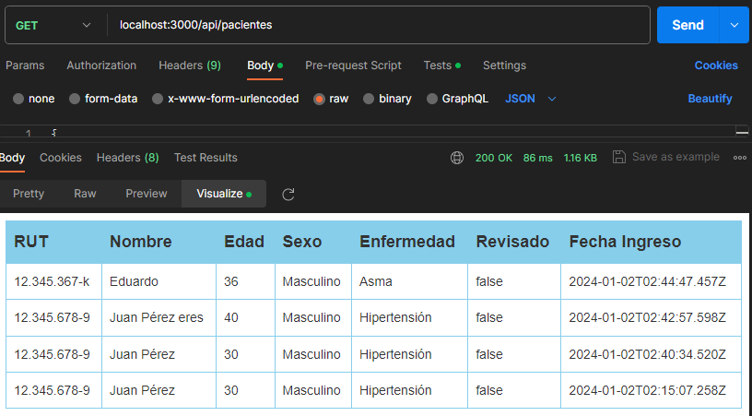

Método GET listar los últimos 3 pacientes  
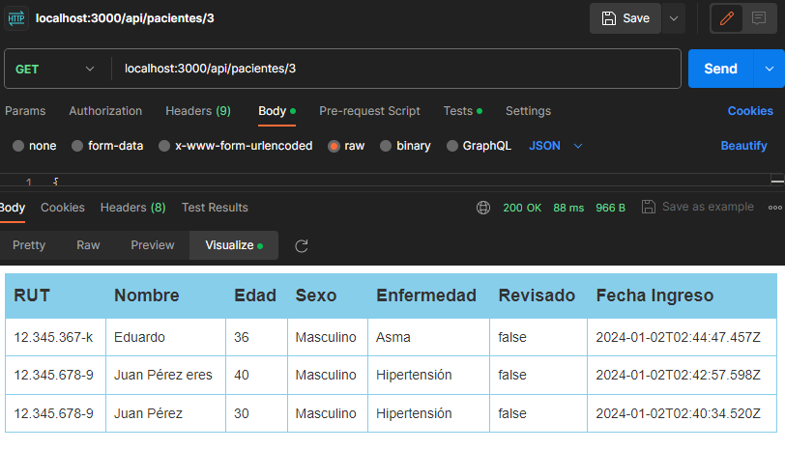

Método GET para listar paciente por id  
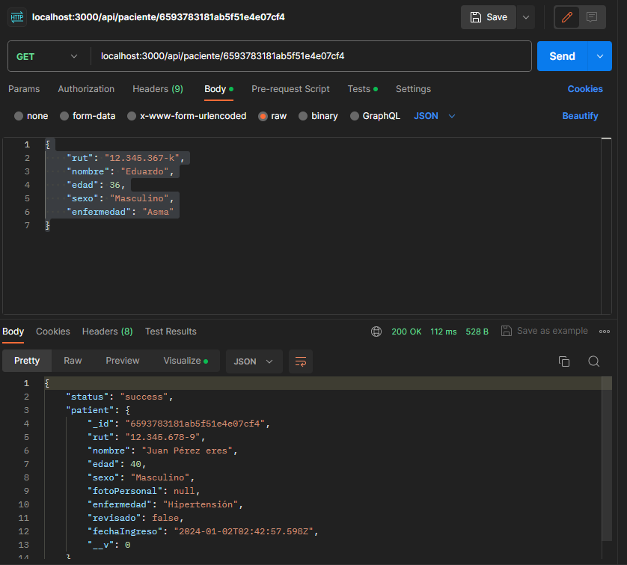

Método GET para buscar pacientes por parámetro sexo, enfermedad o fechaIngreso  
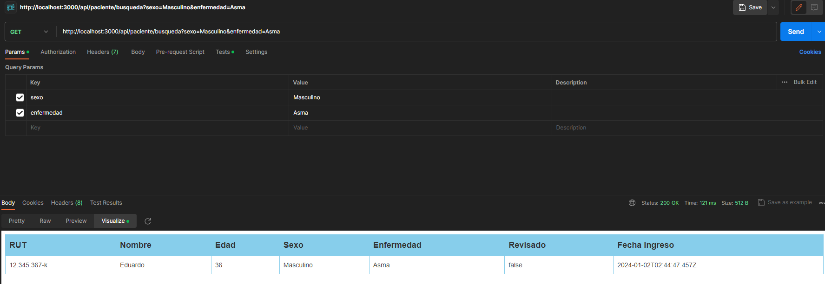

Método DELETE para eliminar paciente

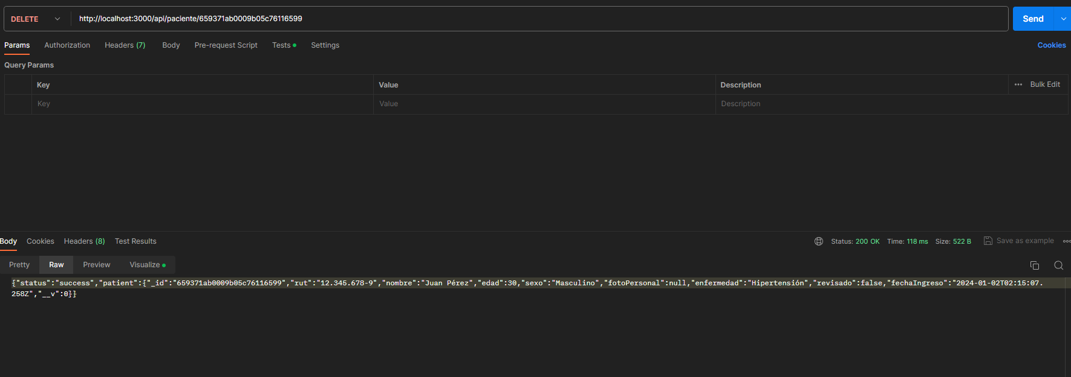  
  
Método PUT para actualizar paciente  
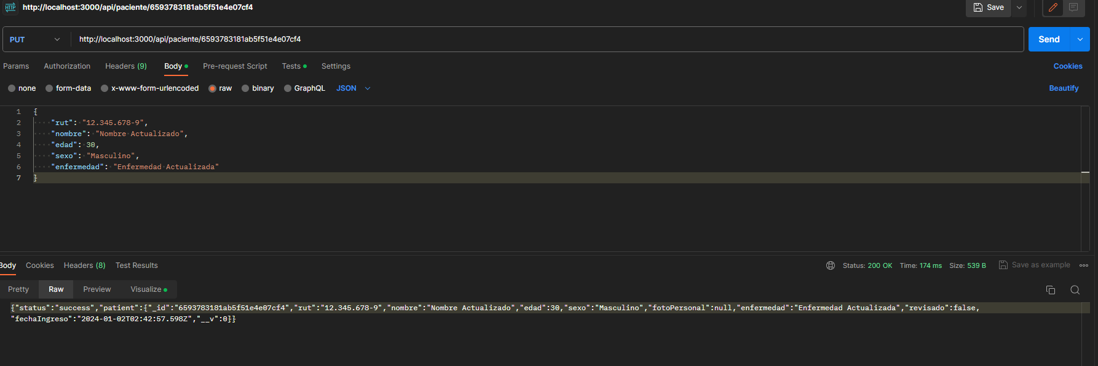

Método POST para subir foto a un paciente.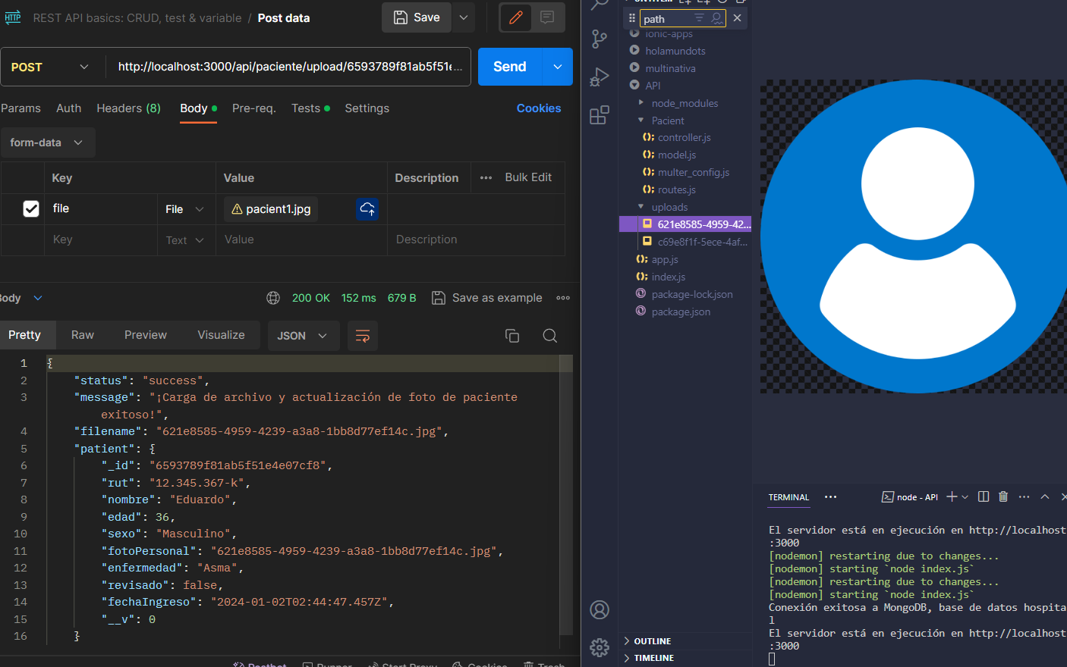

Método GET para obtener foto de un paciente  
  
